附件1

**四川省妇幼保健院 四川省妇女儿童医院**

**发电机维保方案**

**一、工程概况**

1.工程名称：院本部一期发电机2台、抚琴院区1台

2.工程位置：成都市武侯区沙堰西二街290号、金牛区抚琴西路338号

3.工程概况：一期康明斯550KW、沃尔沃80KW、抚琴院区沃尔沃120KW、3台发电机维护保养：3台机组投入使用距上一次维护保养已过超过2年，按照机组出厂使用保养手册要求，需要设备维保厂家对‘三清三滤’及机油、蓄电池进行更换保养。

**二、保养方案与保养要求**

（一）工程要求

1. 更换油底壳中的机油及机油过滤器。

2. 清洁空气过滤器、燃油过滤器和机油泵吸油粗滤网。

3. 加注润滑油或润滑脂。

4. 检查蓄电池电压和电解液比重。

5. 清洗冷却水散热器。

6. 清洗涡轮增压器的机油滤清器及进油管

附件1：四川省妇幼保健院1期康明斯550KW发电机图：

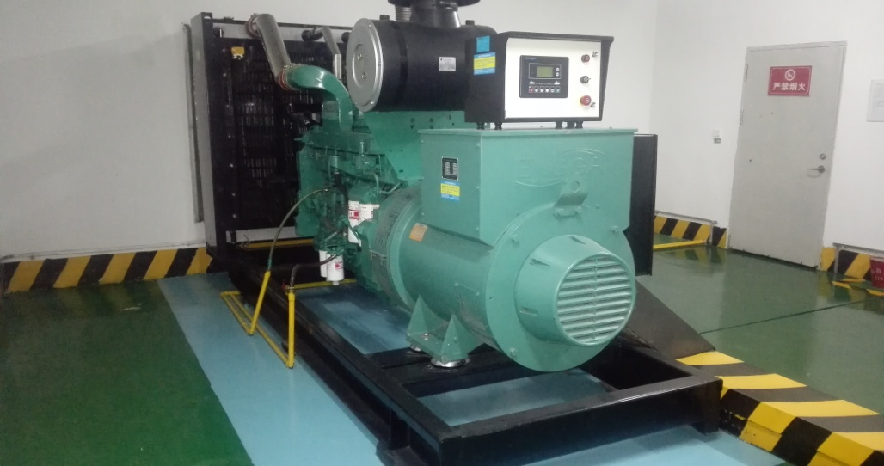

附件2：四川省妇幼保健院1期沃尔沃80KW图：

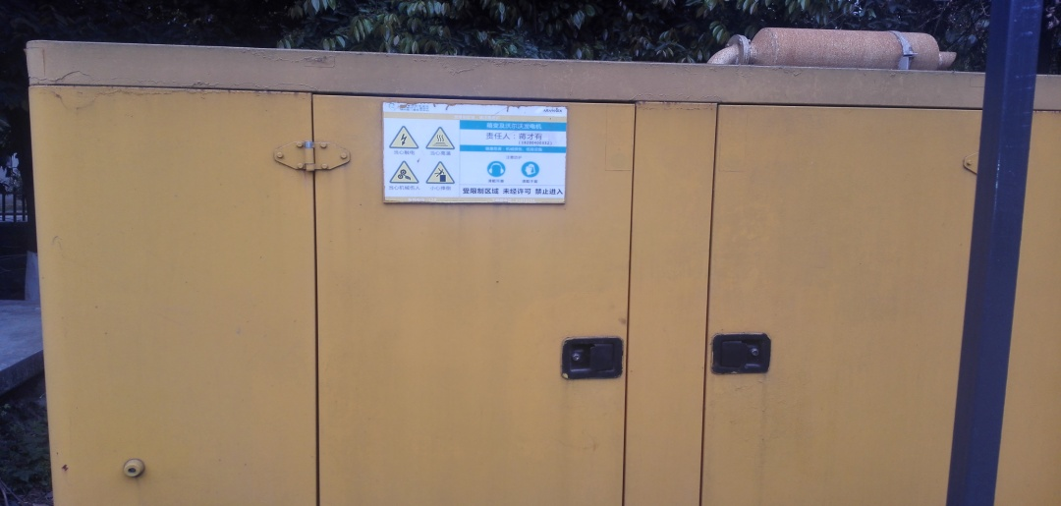

四川省妇幼保健发电机维护设备清单

|  |  |  |  |  |  |  |
| --- | --- | --- | --- | --- | --- | --- |
| 部件名称 | 单位 | 数量 | 单价 | 小计 |  | 备注说明 |
| 机油过滤器 | 个 | 3 |  |  |  |  |
| 柴油过滤器 | 个 | 3 |  |  |  |  |
| 空气过滤器 | 个 | 3 |  |  |  |  |
| 蓄电池 | 组 | 1 |  |  |  | 需新购电池规格；长/宽/高39x16x19 参数；12V/100Ah |
| 机油 | 升 | 100 |  |  |  |  |
| 柴油 | 升 | / | / | / |  | 医院本部已备 |
| 润滑油 | kg | 3 |  |  |  |  |
| 冷冻液 | 升 | 40 |  |  |  |  |
| 小计 | | | |  |  |  |
| 合计 | | | |  |  |  |